Муниципальное бюджетное дошкольное образовательное учреждение
Атяшевского муниципального района «Атяшевский детский сад №2»

«Осенние посиделки»
Утренник в старшей группе

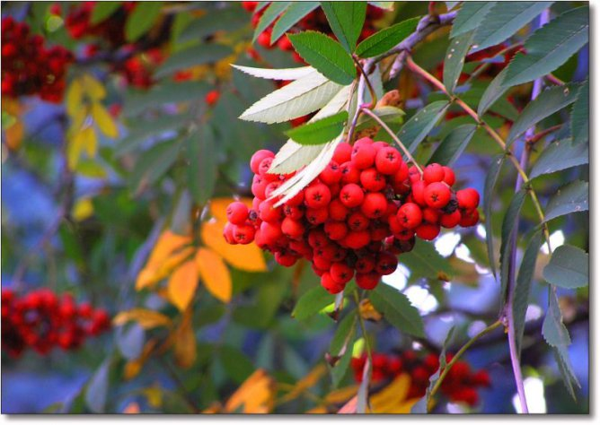
Провели: воспитатели
первой квалификационной
категории Модина Л.Н., Чараева Г.А.

2015 год

Зал празднично оформлен в народном стиле. Входят дети под хороводную русскую мелодию. Останавливаются и встают полукругом.
Ведущий: Здравствуйте, гости дорогие, желанные, долгожданные.
Вот и Осень к нам пришла.
Листья на дорожках падают шурша.
Тонкие осинки в лужицы глядят.
На ветвях дождинки бусами висят.
Лебеди лениво плещутся в пруду.
Тихо и красиво осенью в саду.
Ребенок:
Осень хлебосольная.
Накрывай пиры!
Полюшко раздольное
Принесло дары.
Ребенок:
Хлеба нынче вволюшку,
Хлебушек высок,
Поклонюсь я полюшку,
Гнется колосок.
Ребенок:
Как созреют солнышком
Колоски - лучи,
Жернов смелет зернышки -
Ставят хлеб в печи.
Ребенок:
Корочкой румянится
Пышный каравай.
Осень хлебом славится,
Пробуй урожай!
Ведущий: И правда, сколько даров приносит осень людям за их труды: и фрукты, и овощи, и конечно хлеб. Чтоб не было зимой голодно, всего наготовили добрые хозяева про запас. До самого лета хватит! В старые времена был такой обычай у русских людей: как заканчивали полевые работы и коротали осенние да зимние вечера вместе, устраивали посиделки. Как говорится в русской пословице: «От скуки - бери дело в руки». Вот и проводили время за любимым рукоделием. Кто за прялкой сидит, кто узоры вышивает, кто из дерева ложки вытачивает. Весело было! И мы собрались сегодня на посиделки.
Ребенок:
На завалинке в светелке
Иль на брёвнышках каких
Собирали посиделки
Пожилых и молодых.
Ребенок:
Добрым чаем угощались,
С медом, явно без конфет.
Как и нынче мы общались
Без общенья жизни нет.
Ребенок:
А играли как! В горелки!
Ах, горелки хороши,
Словом эти посиделки
Были праздником души.
Ребенок:
Отдых - это не безделки -
Время игр и новостей.
Начинаем посиделки!
Открываем посиделки!
Все:
Для друзей и для гостей!
Под русскую народную музыку идут хороводным шагом к своим стульчикам, садятся девочки отдельно, мальчики отдельно.
Ведущий:Ребята, никак гости к нам пожаловали. Это дорогие Потешницы идут, а что за праздник без Потешниц!
Входят две Потешницы. Под музыку несут на подносе с рушником хлеб да соль, обходят весь зал, останавливаются.
1 потешница: Здравствуйте, гости дорогие!
2 потешница: Здравствуйте, детушки малые!
1 потешница: Пришли мы позабавить вас да потешить!
2 потешница: Поиграть, пошутить, посмеяться!
1 потешница:
Нам начать досталась роль.
Принесли мы хлеб да соль.
2 потешница:
А потому принять извольте,
Тот, кто пришел на посиделки,
На нашей праздничной тарелке
Из наших рук и хлеб и соль.
Потешницы отдают поднос с хлебом ведущей
Ведущий: Спасибо большое!
Если вы «в своей тарелке»
И пришли к нам не на час
Предлагаем посиделки
Провести вот здесь, тот час.
А наши посиделки сегодня посвящены осени. Поэтому мы будем петь осенние песни, загадывать осенние загадки, рассказывать осенние стихи. На наших посиделках сложа руки никто, не сидит. Посмотрите, как дети песню поют.
Песня «Праздник золотой»
Ребенок:
Шире, шире, шире круг
Каблучков раздался стук
Подбодрим танцоров наших
Пусть они резвее пляшут.
Ребенок:
Много танцев есть на свете
Мы их любим танцевать
И на этих посиделках
Мы хотели б вам сплясать.
Танец
Потешница:
Молодцы петь да плясать вы умеете.
Ребята! А вы взрослым помогаете по хозяйству? (ответ детей). Молодцы!
Дети всегда были хорошими помощниками для взрослых. Взрослые с любовью говорили про них: «маленький, да удаленький». Русский народ посмеивался над теми, кто не хотел трудиться.
Разыгрывается сценка «Тит - лодырь». Мальчик с большой ложкой садится на скамеечку, дети стоят возле него.
Тит: Где баранки, калачи?
1 Ребенок: Не колода лодырь, а пень, Пролежал целых день.
2 Ребенок: Не жнет, не косит, А обедать просит.
3 Ребенок: Тит, иди молотить!
Тит: Живот болит.
1 Ребенок: Тит, иди дрова колоть!
Тит: Спина болит!
2 Ребенок: Тит, иди мед пить!
Тит: Где моя большая ложка?
Дети: (хором) Хочешь есть калачи, Не сиди на печи.
Потешница: А вы знаете пословицы и поговорки о труде, умении и терпении.
Дети встают с места говорят пословицы и поговорки:
- Без труда не вынешь и рыбку из пруда.
- долог день до вечера, коли делать нечего
- о человеке судят не по словам, а по делам.
- терпение и труд все перетрут.
- была бы охота - будет и работа.
- умелые руки не знают скуки.
- землю красит солнце, а человека - труд.
- кончил дело - гуляй смело.
- Любишь кататься. Люби и саночки возить.
Потешницы: Молодцы ребята, сколько вы знаете пословиц и поговорок!
Ведущий: Как говорится «делу время, а потехе час». Наши ребята споют песню
Ребенок:
Одарила гостья осень урожаями плодов,
Моросящими дождями, кузовком лесных грибов
Так давайте славить песней, пляской и игрой.
Будут радостными встречи.
Осень, это праздник твой!
Песня «Осень милая, шурши!
1 потешница: Хорошо поёте. А загадки-то отгадывать умеете?
2 потешница: 1 загадка:
За кудрявый хохолок
Лису из норки поволок
На ощупь очень гладкая,
На вкус, как сахар сладкая (морковь)
2 загадка:
Неказиста, шишковата,
А придет на стол она,
Скажут весело ребята:
«Ну, рассыпчата, вкусна!» (картошка)
3 загадка:
Расселась барыня на грядке,
Одета в пышные шелка,
Мы для неё готовим кадки
И крупной соли пол мешка (капуста)
Песня « Витамины»
1 потешница:
Эй, девчонки - хохотушки
Не пора ли спеть частушки.
2 потешница:
А мальчишки тоже встанут,
От девчонок не отстанут.
Дети выстраиваются с двух сторон.
Исполняют частушки
Все:
Мы осенние частушки
Пропоем сейчас для вас!
Громче хлопайте в ладоши,
Веселей встречайте нас!
Мальчики:
На себе всегда мы ловим
Восхищенья взоры!
Красоту нам и здоровье
Дарят помидоры.
Девочки:
Мы секрет румян достали
От пробабки Фёклы.
Лучше всех румян заморских
Сок от нашей свеклы.

Мальчики:
Нет вкуснее яблок спелых,
Это знает детвора!
Как мы яблоки увидим
Сразу все кричим: «Ура -а -а!»
Девочки:
Ухажёров нынче сто
Под нашим окошком.
Все желают получить пирожки с картошкой.
Мальчики:
Не болеем больше гриппом,
Не боимся сквозняка,
Все таблетки заменяет
Нам головка чеснока!
Вместе:
Мы на праздник урожая
Натащили овощей,
После праздника наш повар
На год нам наварит щей!
Хорошо частушки пели,
Хорошо и окали,
Мы бы очень все хотели,
Чтоб вы нам похлопали
1 потешница: Вот здорово! Какие веселые частушки!
2 потешница: Хорошо у нас на посиделках, весело.
А теперь скорей сюда -
У нас будет занятная игра.
Игра «Кот в мешке» (узнать овощ или фрукт на ощупь).
- Листья пожелтели
Птицы улетели
Дождь стучит по крыше
То сильней, то тише
Ветер листья носит….
Наступила Осень!
Ну, а мы грустить не будем
Осень очень хороша.
Мы споем вам песню дружно!
Веселится пусть душа!
Песня. Ах , какая осень !
1 потешница: Вот гости дорогие повеселились мы с вами. Много нового узнали
2 потешница:
Прощаясь с вами, мы желаем
В мире жить, всем дружить.
Родным краем дорожить.
А на праздниках веселых
Петь, плясать и не тужить!
Ведущий: Закончен праздник и пришла пора прощаться, Но ненадолго нам приходится расстаться. На Новый год всех будем ждать.Мы с вами встретимся опять!

